Выгрузка дивидендов в банк в рамках зарплатного проекта в ЗУП 3.0

- Есть документ по начислению дивидендов

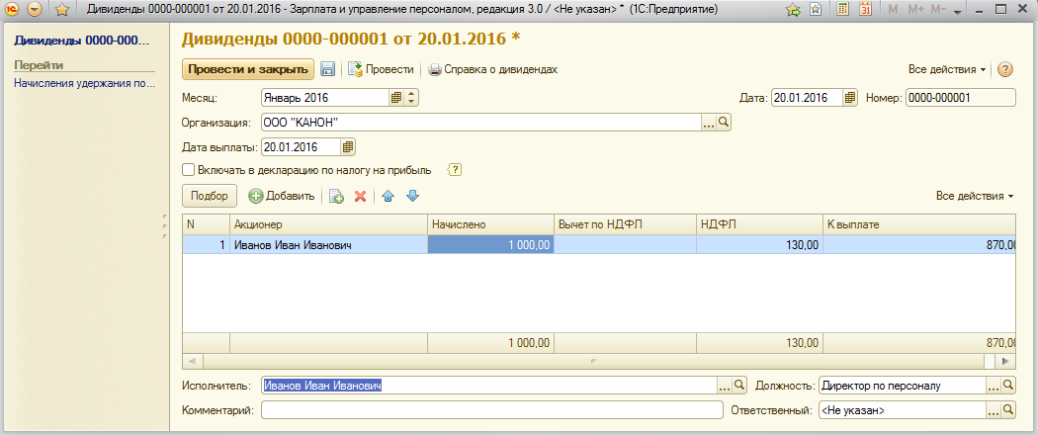

- Ведомость в банк
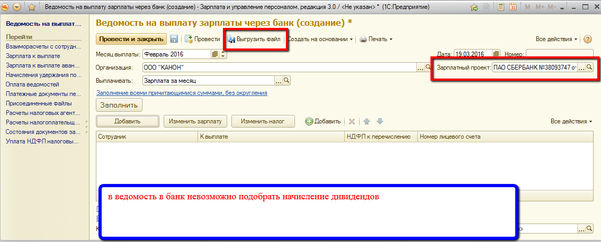

Необходимо создать внешнюю обработку, которая позволит выгружать файл в банк по дивидендам. В файле есть такое поле как «Вид зачисления». Необходимо в обработке вручную ставить значение вида зачисления. зуп 3.0 ставит все время 01, а для дивидендов это значение другое. Ниже я указал где это значение находится в файле.
